Fiche TD

Exercice 1 :

100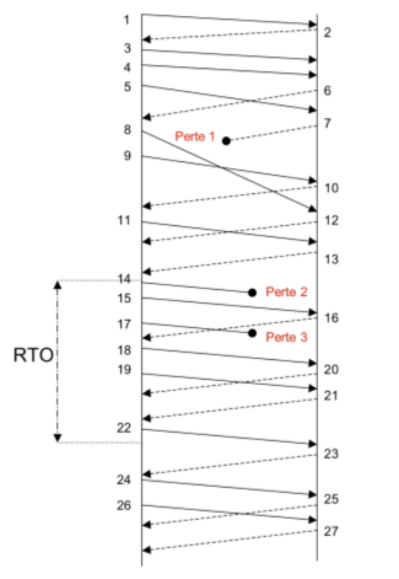 | # | Num Seq | Num Ack | URG | ACK | PSH | RST | SYN | FIN | Taille
 | 1 | 39 (random) | - |  |  |  |  | SYN |  | 0
 | 2 | 13 (random) | 40 |  | ACK |  |  | SYN |  | 0
 | 3 | 40 | 14 |  | ACK |  |  |  |  | 0
 | 4 | 0 (14 actual) | 0 (14 actual) |  | ACK |  |  |  |  | 100 (random)
 | 5 | 100 | 0 |  | ACK |  |  |  |  | 100
 | <6 | 0 | 100 |  | ACK |  |  |  |  | 200 (random)
 | <7 | 100 | 200 |  | ACK |  |  |  |  | 200
 | 8 | 200 | 200 |  | ACK |  |  |  |  | 100
 | 9 | 300 | 200 |  | ACK |  |  |  |  | 100
 | <10 | 400 | 200 |  | ACK |  |  |  |  | 200
 | 11 | 400 | 600 |  | ACK |  |  |  |  | 100
 | <12 | 600 | 400 |  | ACK
 | <13 | 800 | 500 |  | ACK
 | 14 |  |  |  | ACK
 | 15 |  |  |  | ACK
 | 16 |  |  |  | ACK
 | 17 |  |  |  | ACK
 | 18 |  |  |  | ACK
 | 19 |  |  |  | ACK
 | 20 |  |  |  | ACK
 | 21 |  |  |  | ACK
 | 22 |  |  |  | ACK
 | 23 |  |  |  | ACK
 | 24 |  |  |  | ACK
 | 25 |  |  |  | ACK
 | 26 |  |  |  | ACK
 | 27 |  |  |  | ACK

- Complétez dans le tableau ci-dessus les paramètres associés à chaque segment (Numéros de séquence et d'acquittement, flags et Taille des données).
- Qu'implique la première perte au niveau des acquittements suivants ?
- Le déséquencement observé modifie-t-il les émissions de segments de données ?
- Comment est détectée la première perte d'un segment de données, comment est elle réparée ?
- Comment est détectée la deuxième perte d'un segment de données, comment est elle réparée ?

Exercice 2
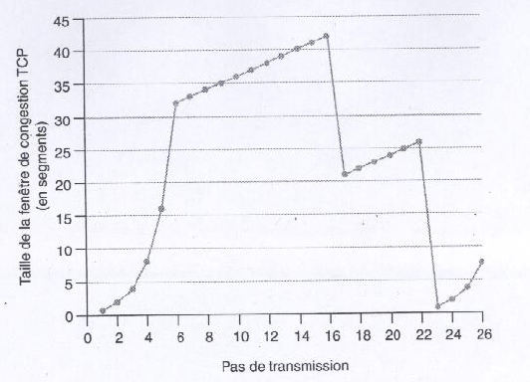

Considérez le graphe ci-dessus présentant la courbe de variation de la taille d’une fenêtre de congestion TCP au cours du temps.

En admettant que la fenêtre de TCP Reno connaisse ce genre de fluctuations, répondez aux questions suivantes :
- Identifiez les intervalles de temps associés à la mise en route progressive (« slow start ») de TCP.
[1,5] and [23,26]
- Identifiez les intervalles de temps associés à la procédure qui tend à éviter la congestion du TCP (« congestion avoidance »).
[5,14] and [16,22]
- Après le 16eme pas de transmission, la perte de segments se détecte-t-elle au moyen d’un triple ACK ou du fait de l’expiration de la temporisation ?
[Triple ACK]
- Après le 22eme pas de transmission, la perte de segments se détecte-t-elle au moyen d’un triple ACK ou du fait de l’expiration de la temporisation ?
[Timeout]
- Quelle est la valeur du Threshold (ssthresh) au premier pas de transmission ?
32
- Quelle est la valeur du Threshold au 18eme pas de transmission ?
21
- Quelle est la valeur du Threshold au 24eme pas de transmission ?
13
- A quel pas de transmission est le 70eme segment envoyé ?
7
- En admettant que la perte d’un paquet soit détectée au 27eme pas de transmission par la réception d’un ACK triple, quelles seront alors la taille de la fenêtre de congestion et la valeur du Threshold ? Ssthresh = 4 and cwnd = 4

